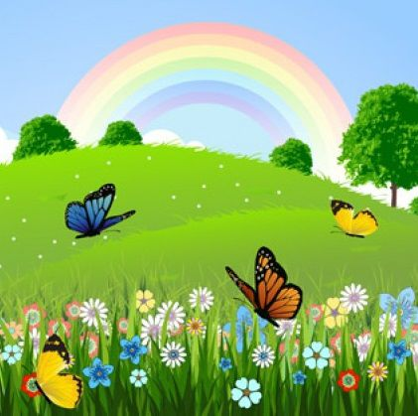
Волшебная поляна

«Волшебная поляна»
Программное содержание:
- Познакомить детей с правилами сбора грибов.
- Закрепить знание о многообразии грибов, умение отличать съедобные грибы от ядовитых.
- Воспитывать бережное отношение к природе.
Материал: ёжик (игрушка), иллюстрации с частями леса, где растут грибы (под елью, березой, осиной, орешником, во мху, в траве, на пне), муляжи съедобных и несъедобных грибов, листы бумаги, гуашь, цв. карандаши, фломастеры, кисти.
Ход:
Воспитатель: Ребята, я очень люблю прогулки в лес. А вы? Мне очень нравится смотреть на деревья, цветы, кусты, слушать пение птиц, шум ветерка. Давайте с вами, ребята, отправимся в лес.
(дети шагают по группе, слушая аудиозапись «Звуки природы»)
А вот недавно, я была в лесу и не слышала там ни одного звука. В лесу стояла полная тишина.
- Как вы думаете, почему?
- Может кто-то обидел лес?
Пришла я на свою любимую поляну и поняла в чем дело. Её было не узнать: трава помята, ветки деревьев и кустов поломаны, цветы сорваны и завяли, грибы растоптаны. Ребята, что здесь могло случиться?
А это кто такой? Ребята, это же житель Волшебной поляны – ёжик! Здравствуй, ёжик! Что здесь произошло?
Ёжик (игрушка): Люди приходи отдохнуть в лес и устроили на Волшебной поляне такой беспорядок. Они вырвали грибы с корнями и вытоптали все мухоморы. Повреждена грибница и грибы здесь больше не вырастут, а ведь мы – лесные жители, их очень любим.
- Ребята, вы знаете кто из лесных жителей питается грибами?
- Как себя чувствовали лесные звери, когда увидели такую поляну?
- Что они теперь испытывают?
- Радуются ли они поступку этих людей?
В природе всё полезно, даже ядовитый мухомор – им лечатся лоси.
- Что бы вы, ребята, посоветовали тем людям? (нельзя обижать природу; нужно, чтобы даже мухоморы могли спокойно расти в лесу)
Этюд: «Мухомор»
Я – красивый мухоморчик. Я расту на лесной полянке. Я такой красивый, красны с белыми горошками. Хоть я и ядовитый для людей, но полезный для животных. Ой, вот идет человек! Я боюсь, что он растопчет меня, а я хочу расти! Нет, это добрый человек, он не стал меня обижать и прошел мимо. Спасибо тебе!
Воспитатель: ребята, чтобы грибочки снова появились на полянке, давайте поиграем в игру «Мы - грибочки» (дети превращаются в разные грибы, опираясь на воображение, описывают грибы)
Д\И: «Где растет гриб?»
(дети находят картинку и рассказывают, под каким деревом, во мху, в траве, на пне растет данный гриб, как связаны названия деревьев и грибов)
Подберезовик стоит,
Что-то грустный он на вид.
На него из-под осины
Подосиновик глядит.
На поляне две подружки –
Очень толстые свинушки.
С ними весело болтает
Неразлучные волнушки.
Вот под ёлкою лисички,
Ярко – рыжие сестрички.
Рядом скользкие маслята,
На пеньке растут опята.
А во мху боровики,
Всей семьёй здоровяки,
Дружно рядышком сидят
И в корзину не хотят.
(Е.А. Алябьева)
Д\И: «съедобный - несъедобный»
(дети определяют муляжи съедобных и несъедобных грибов рассказывают, чем они отличаются)
Воспитатель: Ребята, а вы знаете, что будет с грибами, если:
- Лето засушливое?
- Постоянно идут дожди?
- Гриб вырвать с грибницей?
- Гриб долго не собирать?
- Человек не разбирается в съедобных и несъедобных грибах?
- Уничтожить все несъедобные и ложные грибы?
- Какие блюда можно приготовить из грибов?
- Как вы собираете грибы?
Физкультминутка «В лес за грибами»
За грибами в лес пошли,
Много там грибов нашли,
Встретили косого зайку –
Ускакал от нас зазнайка.
Мишка ел в кустах малину
И отдал нам половину.
Дятел тукал тук да тук,
Раздавался громкий стук.
Ёжик: Ребята, я очень рад, что на поляне опять появились грибы. Ведь мы в лесу гости. Он дарит нам красоту, тень, прохладу, ягоды и грибы. А чтобы запомнить, как правильно нужно вести себя в лесу, давайте нарисуем картинку, о том, как можно и как нельзя собирать грибы.
Рисование «Волшебная поляна»

